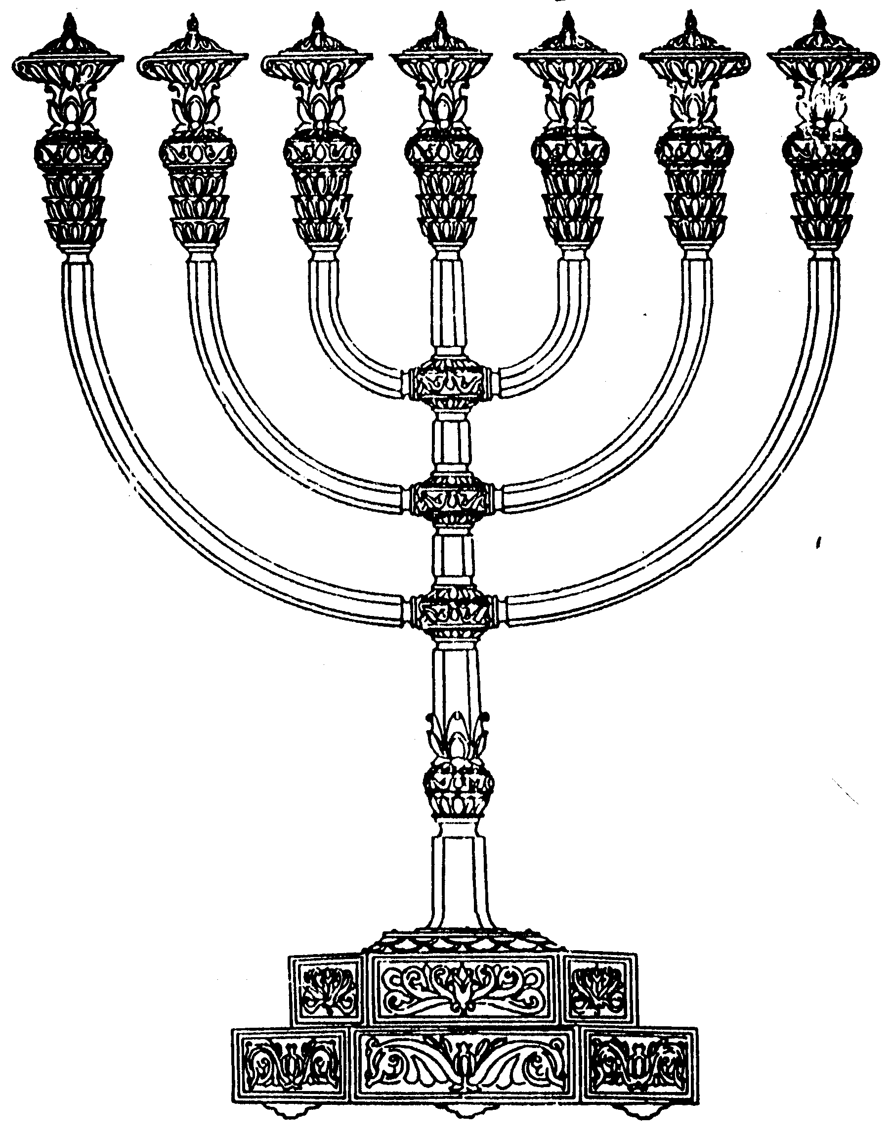
המדרשה לידע המקדש
מיסודו של מכון המקדש
לקבלת ניצוצון יומי - שלח הודעה ל: mikdash3@gmail.com
נכתב ע"י הרב מרדכי פרסוף
בס“ד
ניצוצון ממקדש: ממתן תורה ועד בניין המשכן

ניצוצון מספר 143
כ' מנחם אב ה'תשס"ח

נעשה קצת סדר בזמנים שבשנה הראשונה לצאת בנ"י ממצרים, בדגש על שתי תקופות 'הארבעים יום' בין מתן תורה לציווי על בניין המשכן.

אנו נסביר לפי השיטה שהציווי על בניין המשכן היה לאחר חטא העגל (ואין מוקדם ומאוחר בסדר הפרשיות בתורה).

בי"ז בתמוז נשתברו הלוחות (תענית כח) ובי"ח שרף את העגל ודן את החוטאים ובי"ט עלה שנאמר (שמות לב) ויהי ממחרת ויאמר משה אל העם וגו' ועשה שם ארבעים יום ובקש רחמים שנאמר (דברים ט) ואתנפל לפני ה' וגו' ובראש חודש אלול נאמר לו ועלית בבקר אל הר סיני לקבל לוחות האחרונות ועשה שם מ' יום שנאמר בהם : ואנכי עמדתי בהר כימים הראשונים וגו' מה הראשונים ברצון אף האחרונים ברצון אמור מעתה אמצעיים היו בכעס בי' בתשרי נתרצה הקב"ה לישראל בשמחה ובלב שלם ואמר לו למשה סלחתי כדבריך ומסר לו לוחות האחרונות וירד והתחיל לצוותו על מלאכת המשכן ועשאוהו עד אחד בניסן ומשהוקם לא נדבר עמו עוד אלא מאהל מועד (רש"י שמות ל"ג)

אם כן, כך סדר הדברים:
- בט"ו בניסן יצאנו ממצרים.
- לאחר חמישים יום שמענו את עשרת הדיברות.
- משה עולה לארבעים יום וארבעים לילה ראשונים. בהם לומד תורה.
- בי"ז בתמוז נשתברו הלוחות
- משה עולה לעוד ארבעים ימים – בהם מבקש רחמים על העם ולא נענה. (לפי המדרש – הוא עולה ויורד בכל יום בימים אלו, וי"א שבימים אלו נטע את אהלו מחוץ למחנה)
- בר"ח אלול עולה משה לארבעים ימים 'שלישיים' – ובסופם מתרצה הקב"ה.
- בי' בתשרי – מתרצה הקב"ה, מוסר לוחות שניים ומצווה על בניין המקדש – 'ועשו לי מקדש ושכנתי בתוכם'.
- יום למחרת מתחיל העם לבנות את המשכן, וחנוכת המשכן בר"ח ניסן, לשנה השנית לצאת בני ישראל ממצרים.

ראינו שהיו שלושה פרקים של ארבעים יום:

"ואתנפל לפני ה' כראשונה ארבעים יום - שנאמר ועתה אעלה אל ה' אולי אכפרה באותה עלייה נתעכבתי ארבעים יום נמצאו כלים בכ"ט באב שהוא עלה בי"ח בתמוז בו ביום נתרצה הקדוש ברוך הוא לישראל ואמר למשה פסל לך שני לוחות עשה עוד מ' יום נמצאו כלים ביום הכפורים בו ביום נתרצה הקב"ה לישראל בשמחה ואמר לו למשה סלחתי כדברך לכך הוקבע למחילה ולסליחה ומנין שנתרצה ברצון שלם שנאמר בארבעים של לוחות אחרונות ואנכי עמדתי בהר כימים הראשונים מה הראשונים ברצון אף האחרונים ברצון אמור מעתה אמצעיים היו בכעס" (רש"י דברים, ט)

ואילו לא חטא העם בעגל:

יתכן לומר כי לולא חטא העגל היו בני ישראל נכנסים מיד לארץ הקדושה, כנאמר בתורה "אַחַד עָשָׂר יוֹם מֵחֹרֵב דֶּרֶךְ הַר שֵׂעִיר עַד קָדֵשׁ בַּרְנֵעַ", ומבאר שם הנצי"ב: "ביאר הכתוב סיבת הדברים האלה משום שמתחלה עלה במחשבה שיהיו נכנסים לארץ ישראל מהר עד שבאחד עשר יום מהר חורב הגיעו לקדש ברנע לא רחוק מארץ ישראל והיו יכולים ליכנס דרך שעיר ולא היו מעכבים בני שעיר אז שנפל פחד ובהלה של קריעת ים סוף על אלופי אדום. והנה נתקלקל הענין עד "ויהי בארבעים שנה"". דהיינו: לולא חטא העגל בני ישראל היו אמורים להכנס לארץ ישראל מיד לאחר מתן תורה, ואז משה רבנו ואהרן הכהן היו נכנסים בראש בני ישראל לארץ הקדושה. במצב זה לא היה חורבן ולא היתה גלות. משה רבנו ירד מהר סיני בי"ז בתמוז, אחד עשר יום משם בני ישראל היו נכנסים לארץ הקדושה ביום כ"ח תמוז. אחד עשר יום מאוחר יותר, ביום ט' באב, בני ישראל היו חונכים את בית ד' בהר המוריה. שבוע מאוחר יותר, ביום ט"ו באב, בני ישראל היו מסיימים את חנוכת המקדש" (אורו של מקדש, הרב מקובר)
לקבלת ניצוצון יומי - שלח הודעה ל: mikdash3@gmail.com
נכתב ע"י הרב מרדכי פרסוף

